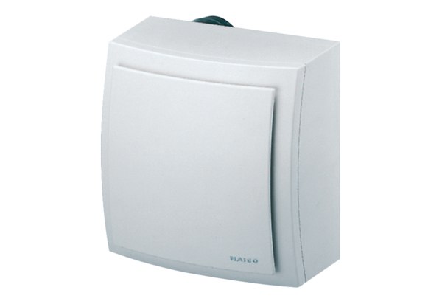Ventilátor na omítku ER-AP 60Obsah dodávky: 1 kusSortiment: B
Typové číslo: 0084.0150Výrobce: MAICO

